Лабораторная работа 2

Виконав:

Студент групи ПД-32

Баглай Владислав Олегович

Примечания к лаб. Работе: возможно ветку с баффами и дебаффами добавлять ошибка( но они вроде бы взаемодействуют с персонаж, так как и он с ними), и по поводу 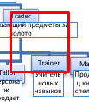

Возможно для учителя новых навыков, нужно было сделать отдельную ветку.